  - Народный танец

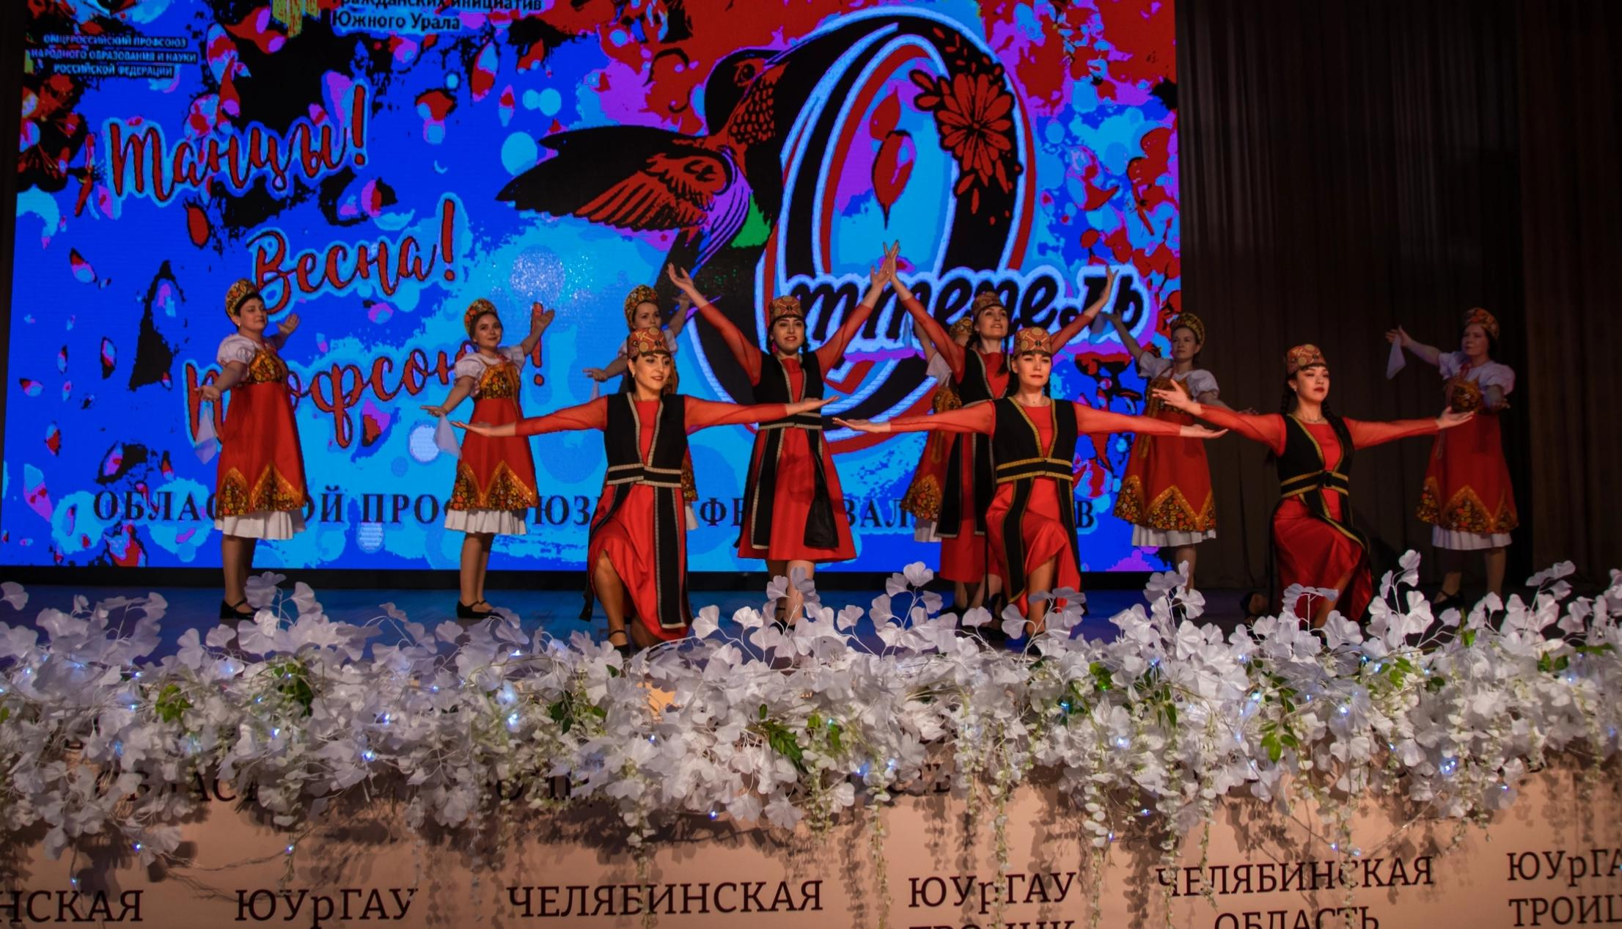

Русский народный танец ни за что не спутаешь с любым другим. Это особенный вид колоритной хореографии. У этого танца масса отличительных характеристик и особенностей. Во-первых, русский народный танец – это задорные пляски с прыжками и активными движениями, которые неизменно сопровождаются бесконечным юмором и смехом. Это нам демонстрировать коллектив «Береста» Чурикова Н.И. Чесменская районная профсоюзная организация Чесменский МР»
Во-вторых, обязательным атрибутом этого танца являются национальные костюмы – не менее яркие и красивые, чем сами пляски.
«Гармония «Терехова О.В. МБДОУ «ЦРР – детский сад № 1» г. Троицк»
Русский народный танец очень богат на самые разнообразные хореографические па, здесь удивляли коллективы «Черемуха» Корюхова О.Б. МБДОУ «Целинный детский сад» Троицкий р- н Поселок Целинный», «Улыбка» Камдина О.В. МДОУ «Детский сад № 19» г. Южноуральск
Можно с полной уверенностью сказать, что русский народный танец – это своеобразное олицетворение характера русского человека и его души. Именно к коллективу «Вдохновение» Егорова Е.А. МБДОУ «Детский сад № 90» г. Челябинск» проникли ь члены жюри. Ведь нет, наверное, более веселого и обаятельного танца во всем мире.
У русского человека неимоверно широкая и добрая душа – такой же и танец его народа. Что демонстрировать коллектив «Ивушки» Окрачкова Н.Д. МДОУ «детский сад № 12» Сосновский МР поселок Мирный», «Близкие люди «Ткачук О.В. МБДОУ «детский сад № 5» г. Троицк»
В основном народный танец был привязан к массовым и большим церковным праздникам. Из самых грандиозных можно выделить: свадьбы, Рождество, Масленицу, Ивана Купала и еще много других, ведь русский народ еще славится и своим огромным количеством празднеств. Одним из самых красивых и особенных танцев на Руси можно назвать пляски на плотах в ночь на Ивана Купала. В этот вечер происходило массовое гулянье с песнями и танцами, а незамужние девушки пускали по речной глади венок из цветов в поисках жениха. Что так же мы увидели в организациях.
Народный танец отличается динамикой, большой подвижностью и наличием всевозможных прыжков и трюков, которые требовали очень хорошей физической подготовки. В современном мире он используется лишь в качестве сценической изюминки и национальной демонстрации.
Это мы и увидели у «Цветочного города» Морозова Ю.А. Ваграмян М.О. МБДОУ «Детский сад № 455» г. Челябинск Калининский р- н
Самым древним видом народного танца, существующим практически у всех этнографических групп, является хоровод. Движения его просты и заключаются в хождении по кругу под музыкальное сопровождение или пение. Форма круга, возможно, символизировала солнце.
Это нам показал коллектив»Вдохновение'' Ткачук О.В. МБОУ СОШ № 39 г. Троицк»
Хоровод существовал и существует и поныне у всех славянских народов.
Стилей и видов народных танцев бесчисленное множество, но всех их объединяет одно – в них отражена летопись истории народа, его душа и характер.
Народный танец демократичен. Чтобы выразить свои эмоции и чувства при помощи движений тела, не надо быть профессионалом: народный танец доступен всем. «Вдохновение» Егорова Е.А. МБДОУ «Детский сад № 90» г. Челябинск»
Фольклорная пляска носит анонимный характер, у нее нет конкретного автора.

